CENTRO PAULA SOUZA

FACULDADE DE TECNOLOGIA DE FRANCA

“Dr. THOMAZ NOVELINO”

**TECNOLOGIA EM ANÁLISE E DESENVOLVIMENTO DE SISTEMAS**

GABRIEL LEMOS

João paulo fernandes rodrigues

Matheus ARAUJO FREITAS

Samara silva

**SISTEMA DE ESTATÍSTICA**

Orientador: Prof.ª. Maria Luiza

Orientador: Prof. Ely Prado

Orientador: Prof. Jorge Luís

Orientador: Prof. Fausto Gonçalves Cintra

FRANCA/SP

2020

**Resumo**

O sistema foi desenvolvido com o auxílio dos professores de estatística, estrutura de dados, interação humano computador, e engenharia de software II. O sistema deverá ser capaz de inserir dados estatísticos manualmente (separados por “; ”) ou por upload, podendo ser do tipo texto para as opções “Qualitativa nominal” e “Qualitativa ordinal”, ou numéricos para as opções “Quantitativa contínua” e “Quantitativa discreta”. O sistema deverá também disponibilizar as opções de “amostra” e “população”, Inserção do nome da variável, e realizar à análise da opção selecionada.

Os dados deveram ser ordenados em ordem alfabética ou alfanumérica para que possam ser exibidos em uma tabela, onde será obrigatório conter o número de repetições de cada elemento o nome da variável e os campos (“Fr%”; “Fac”, “Fac%”) para que através das informações da tabela seja gerado um gráfico. É obrigatório utilizar o “GitHub Pages” para a exibição do sistema em plataforma Web, e utilizar o GitHub para armazenar os arquivos referentes ao projeto.

**Palavras-chave:** Dados; Estatística; GitHub; Qualitativa; Quantitativa; Sistema; Web

***Abstract***

This system was developed with the help of teachers of statistics, data structure, human-computer interaction, and software engineering II. The system must be able to enter statistical data manually (separated by ";") or by upload, and can be of the text type for the options "Nominal qualitative" and "Ordinal qualitative”, or numerical for the options "Continuous quantitative" and "Discrete quantitative". The system should also make the “sample” and “population” options available, Insert the variable name, and perform the analysis of the selected option. The data should be ordered in alphabetical or alphanumeric order so that they can be displayed in a table, where it will be mandatory to contain the number of repetitions of each element, the name of the variable and the fields ("Fr%"; "Fac", "Fac% ”) so that through the information in the table a graph is generated. It is mandatory to use “GitHub Pages” to display the system on a Web platform, and use GitHub to store the files related to the project.

***Keywords:*** *Data; Statistics; GitHub; Qualitative; Quantitative; System; Web*

1 Introdução

O sistema de estatística foi desenvolvido utilizando a linguagem de programação Java script, foram feitos gráficos e tabelas dinâmicos com a utilização de “jQuery” que apresentaram o resultado de cálculos internos do sistema. Na documentação encontramos a introdução, o resumo, levantamento de requisitos, licitação e especificação dos requisitos, BPMN, requisitos funcionais, requisitos não funcionais, matriz de rastreabilidade, regras de negócio, casos de uso, Índice de casos de uso e Diagrama de casos de uso e especificação de cada um dos casos de uso.

**2 Levantamento de Requisitos**

2.1 Elicitação e especificação dos Requisitos

O sistema de estatística foi estipulado e analisado através do contato direto com os stakeholders: Professores de estatística, estrutura de dados, interação humano computador e engenharia de software II do Centro Paula Souza – Faculdade de Tecnologia de Franca, onde se utilizou as técnicas de entrevista direta.

3.2 BPMN (este item é obrigatório)

Usar modelo studado nas aulas de engenharia de software.

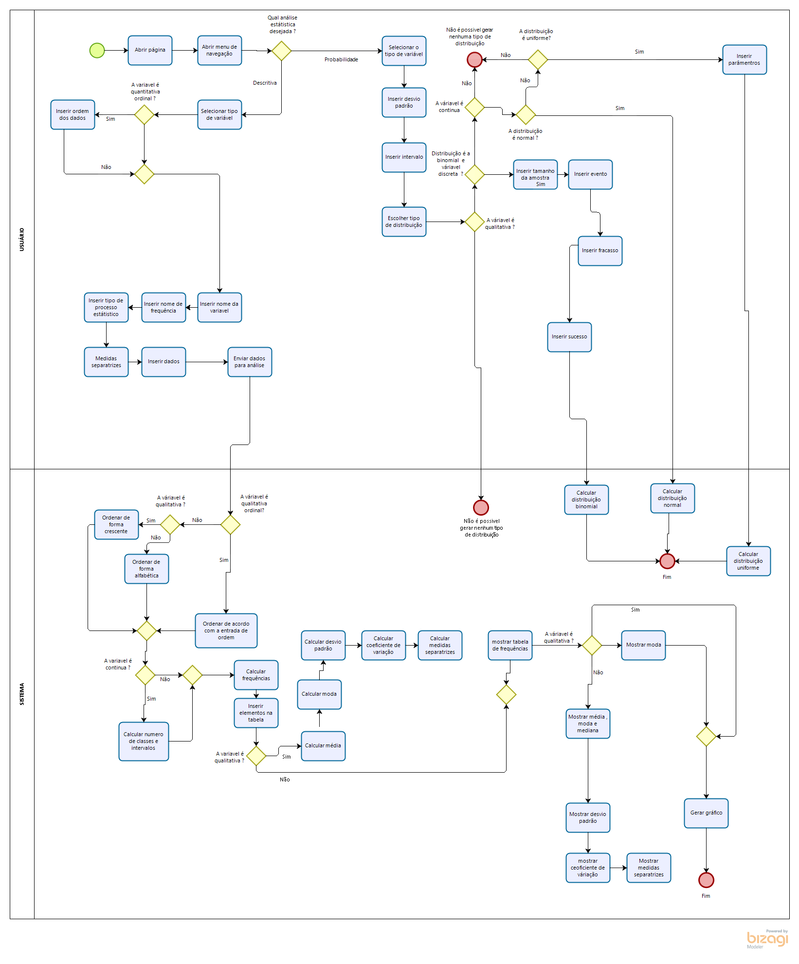

3.3 Requisitos Funcionais

**Quadro 1 –** Requisitos Funcionais do sistema

|  |  |  |
| --- | --- | --- |
| **RF001**-Inserir dados estatísticos. | Categoria:  ( ) Oculto  (X)Evidente | Prioridade:  (X) Altíssima  ( ) Alta  ( ) Média  ( ) Baixa |
| **Descrição**: O sistema deverá permitir a inserção de dados manualmente ou por upload, poderá ser do tipo texto para as opções “Qualitativa nominal” e “Qualitativa ordinal, ou numéricos para as opções “Quantitativa contínua” e “Quantitativa discreta”. | | |
| **RF002-**Inserção do nome da variável. | Categoria:  ( ) Oculto  (X) Evidente | Prioridade:  ( ) Altíssima  (X) Alta  ( ) Média  ( ) Baixa |
| **Descrição**: O sistema deve permitir a inserção do nome da variável, para melhor organização dos dados. | | |
| **RF003**-Realizar análise da opção qualitativa nominal | Categoria:  (X) Oculto  ( ) Evidente | Prioridade:  ( ) Altíssima  (X) Alta  ( ) Média  ( ) Baixa |
| **Descrição**: Ao selecionar a opção qualitativa ordinal, o Sistema deverá inserir os dados em ordem alfabética em uma tabela, onde deverá conter o número de repetição de cada elemento e o nome da variável. | | |
| **RF004**-análisa a opção qualitativa ordinal | Categoria:  (X) Oculto  ( ) Evidente | Prioridade:  () Altíssima  (X) Alta  ( ) Média  ( ) Baixa |
| **Descrição:** Ao selecionar a opção qualitativa ordinal, o sistema deverá organizar os dados em ordem alfabética e mostrar a quantidade de cada elementos repetido, após isso ele deve permitir que o usuário o ordene da forma que desejar. | | |
| **RF005**-Realizar analise da opção quantitativa discreta | Categoria:  (X) Oculto  ( ) Evidente | Prioridade:  () Altíssima  ( X ) Alta  ( ) Média  ( ) Baixa |
| **Descrição:** O sistema deverá permitir a inserção de dados numéricos, ele deverá ordenar os dados em ordem alfanuméricos e apresentar a quantidade que cada elemento se repete. | | |
| **RF006**-análisar da opção quantitativa contínua. | Categoria:  (X) Oculto  ( ) Evidente | Prioridade:  ( ) Altíssima  (X) Alta  ( ) Média  ( ) Baixa |
| **Descrição:** Ao selecionar a opção quantitativa contínua o sistema deverá subtrair o menor valor do maior valor para se achar a amplitude:  amplitude = Maior Elemento – MenorElemento   Após encontrar o valor da amplitude o sistema deverá achar a sua raiz quadrada, onde será gerado o valor tendo como base o valor anterior, superior e original:  K = RaizQuadrada(amplitude)  K + 1  K - 1  Ao obter o resultado deverá ser dividido pelo valor da amplitude mais um, caso o valor não seja exato o sistema deve repetir a divisão com o número antecessor ou sucessor do resultado da raiz, caso o resultado seja diferente de zero,  (Amplitude + 1) / K  Caso o resultado acima seja diferente de 0 devemos utilizar o valor antecessor de K.  (Amplitude + 1) / K – 1  Caso o resultado acima seja diferente de 0 devemos utilizar o valor sucessor de K.  (Amplitude +1 / K + 1  Caso o resultado continue sendo diferente de zero, o sistema deverá repetir as contas anteriores com valores superiores ao da amplitude + 1.  (Amplitude + 2; 3 ;4 etc) | | |
| **RF007**-Criar botão “Calcular” | Categoria:  ( ) Oculto  (X) Evidente | Prioridade:  ( ) Altíssima  (X) Alta  ( ) Média  ( ) Baixa |
| **Descrição:** O software deverá conter um botão através do qual o usuário seja capaz de iniciar os cálculos com os dados inseridos. | | |
| **RF008**- Permitir a escolha entre dados tipo “Amostra” e dados tipo “População” | Categoria:  ( ) Oculto  (X) Evidente | Prioridade:  ( ) Altíssima  (X) Alta  ( ) Média  ( ) Baixa |
| **Descrição:** O usuário deve ser capaz de especificar qual é o escopo de seus dados, se eles foram retirados de uma População inteira, ou se é apenas uma Amostra representando uma população. | | |

3.4 Requisitos Não Funcionais (a critério do orientador)

Usar modelo estudado nas aulas de engenharia de software.

**Quadro 2** – Requisitos Não Funcionais do sistema

|  |  |  |  |  |  |  |  |
| --- | --- | --- | --- | --- | --- | --- | --- |
| **RNF001**- Hospedagem | O sistema deverá ser hospedado através do GitHub pages. | Tipo  Infraestrutura | | (X) Desejável  () Obrigatório | | (X) Permanente  ( ) Transitório | |
| **RNF 002**- Gráfico das variáveis quantitativas discretas e contínuas | Os gráficos das variáveis quantitativas discretas podem ser do tipo colunas. | | Tipo  Usabilidade | | (X) Desejável  ( ) Obrigatório | | (X)Permanente  ( ) Transitório |
| **RNF 003-** Correlação e regressão | Para cálculo da correlação e regressão, a página deve conter os campos:  -Nome da variável independente (string)  -Nome da variável dependente (string)  -Histórico da variável independente (numérico)  -Histórico da variável dependente (numérico) | | Tipo  Usabilidade | | ( X) Desejável  ( ) Obrigatório | | ( ) Desejável  (X) Obrigatório |
| **RNF 004**- Separação e captação de dados | As variáveis informadas pelo usuário do sistema devem ser separadas por ponto e vírgula. | | Tipo  Usabilidade | | (X ) Desejável  ( ) Obrigatório | | (X)Permanente  ( ) Transitório |
| **RNF 005**- Programação em Java Script do software | Deverá ser usado somente o Java Script para construção do sistema. | | Tipo  Produto | | ( ) Desejável  (X) Obrigatório | | (X)Permanente  ( ) Transitório |
| **RNF 006**- Tabela | A tabela deverá conter colunas dedicadas para cada função ( Fi, Fr%, Fac e Fac%) de cada uma das variáveis. | | Tipo  Usabilidade | | ( ) Desejável  (X) Obrigatório | | (X)Permanente  ( ) Transitório |
| **RNF 007-** sistema na web | O sistema deve funcionar na web, a fim de facilitar o acesso por computadores conectados à internet | | Tipo  usabilidade | | ( ) Desejável  (X) Obrigatório | | (X ) Permanente  ( ) Transitório |

Matriz de Rastreabilidade

|  |  |  |  |  |  |  |  |  |
| --- | --- | --- | --- | --- | --- | --- | --- | --- |
|  | RF001 | RF002 | RF003 | RF004 | RF005 | RF006 | RF007 | RF008 |
| RNF001 | X | X | X | X | X | X | X | X |
| RNF002 |  |  | X | X | X | X |  |  |
| RNF003 | X | X | X | X | X | X |  | X |
| RNF004 | X |  | X | X | X | X |  |  |
| RNF005 | X | X | X | X | X | X | X | X |
| RNF006 |  |  | X | X | X | X |  |  |
| RNF007 | X | X | X | X | X | X | X | X |

3.5 Regras de Negócio

**Quadro 3** – Regras de Negócio do sistema.

|  |
| --- |
| **RN001 – Processo Estatístico** |
| **Descrição**: É necessário que o usuário do sistema tenha ciência se o processo estatístico é uma população ou amostra. |
| **RN002 – Informação de dados das variáveis quantitativas** |
| **Descrição**: No caso de variável quantitativa os dados informados devem obrigatoriamente ser numéricos. |
| **RN003 – Distribuição uniforme** |
| **Descrição**: Não é possível calcular a distribuição uniforme caso o usuário não informe os pontos mínimo e máximo. |
| **RN004 – Regressão Linear** |
| **Descrição**: Não é possível calcular a regressão linear caso o usuário não tenha conhecimento de qual é a variável dependente e qual a independente |
| **RN005- Medidas separatrizes** |
| **Descrição**: Não é possível calcular as medidas separatrizes se o usuário não selecionar no sistema se trata de quartil, decil, percentil ou quartil. |
| **RN006- Distribuição binomial** |
| **Descrição**: Para que seja calculada a distribuição binomial, o usuário do sistema precisa ter conhecimento do que é fracasso, sucesso, evento e qual o tamanho da amostra |

3.6 Casos de Uso

Índice de casos de uso e Diagrama de casos de uso (este item é obrigatório)

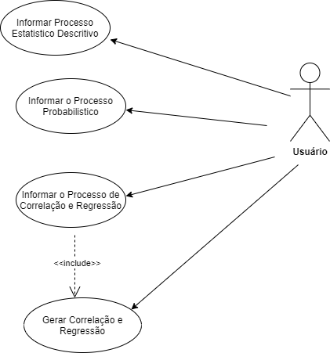

Especificação de cada um dos casos de uso (a critério do orientador)

|  |  |
| --- | --- |
| **Caso de Uso – Informar Processo Estatístico Descritivo** | |
| **ID** | UC 001 |
| **Descrição** | O usuário informa os dados para o processo estatístico a serem calculados. |
| **Ator Primário** | Usuário |
| **Pré-condição** | Não possui |
| **Cenário Principal** | 1.O usuário entra no sistema e escolhe no menu o processo estatístico descritivo  2. Seleciona o tipo de variável  3.Inserir nome da variável, e da frequência  4. Escolher tipo de processo estatístico (amostra ou população)  5. Inserir medidas separatórias  6. Inserir dados  7. Enviar para o sistema fazer os cálculos |
| **Pós condição** | Não possui |
| **Cenário Alternativo** | *a – Em qualquer momento o usuário pode sair do sistema  2a Selecionou qualitativa ordinal  2a 1 – o usuário insere a ordem dos dados  2a 2 – o sistema retorna ao passo 3 do cenário principal |
| **Inclusão** |  |
| **Extensão** |  |

|  |  |
| --- | --- |
| **Caso de Uso – Informar o Processo Probabilístico** | |
| **ID** | UC 002 |
| **Descrição** | O usuário informa o tipo de processo e os dados para calcular as probabilidades. |
| **Ator Primário** | Usuário |
| **Pré-condição** | Não possui |
| **Cenário Principal** | 1.O usuário irá escolher o tipo de distribuição  2.Para distribuição binomial: inserir tamanho da amostra, evento, fracasso, sucesso  3. Enviar dados para o sistema calcular |
| **Pós-condição** | Não possui |
| **Cenário Alternativo** | *a – Em qualquer momento o usuário pode sair do sistema  2a O usuário escolheu distribuição nominal  2a 1 – o usuário insere média, desvio padrão, intervalo e tipo de intervalo  2a 2 – o sistema retorna ao passo 3 do cenário principal  2b O usuário escolheu distribuição uniforme  2b 1 – o usuário insere ponto máximo, ponto mínimo, intervalo e tipo de intervalo.  2b 2 – o sistema retorna ao passo 3 do cenário principal |
| **Inclusão** |  |
| **Extensão** |  |

|  |  |
| --- | --- |
| **Caso de Uso – Informar o Processo de Correlação e Regressão** | |
| **ID** | UC 003 |
| **Descrição** | O usuário deve inserir os dados para cálculos de correlação e regressão |
| **Ator Primário** | Usuário |
| **Pré-condição** | Não possui |
| **Cenário Principal** | 1.Escolher processo estatístico indutivo  2. Inserir nome por exemplo x e y  3.Inserir x e y  4.Inclui UC 008 |
| **Pós-condição** | Não possui |
| **Cenário Alternativo** | *a – Em qualquer momento o usuário pode sair do sistema  4a –Usuário pode inserir pontos na reta  4a 2 – Retornar ao passo 4 do cenário principal |
| **Inclusão** |  |
| **Extensão** |  |

|  |  |
| --- | --- |
| **Caso de Uso – Gerar Correlação e Regressão** | |
| **ID** | UC 004 |
| **Descrição** | O usuário deve inserir os dados para inserir a correlação e regressão |
| **Ator Primário** | Usuário |
| **Pré-condição** | Não possui |
| **Cenário Principal** | 1.Escolher processo  2. Inserir se é correlação ou Regressão  3.Inserir os dados no software |
| **Pós-condição** | Não possui |
| **Cenário Alternativo** | *a – Em qualquer momento o usuário pode sair do sistema  4a –Usuário pode inserir pontos na reta  4a 1 – O usuário digita novamente os valores  4a 2 – Retornar ao passo 4 do cenário principal |
| **Inclusão** |  |
| **Extensão** |  |

3.7 Diagrama de Classes (a critério do orientador)

Especificar toda a estrutura de classes, atributos e métodos do projeto.

3.8 Diagrama de Atividades (a critério do orientador)

Especificar o fluxo das atividades mais complexas do sistema, especialmente a lógica dos casos de uso que exigem maior conhecimento sobre as interações entre as atividades internas.

3.9 Diagrama de Estados (a critério do orientador)

Especificar os possíveis estados em que podem estar os objetos (a partir das classes do Diagrama de Classes), e quais são os eventos que provocam mudanças nestes estados). Ex.: Cliente (ativo/inativo); Despesa (pendente/em atraso/paga).

3.10 Diagrama de Sequência (a critério do orientador)

Usar modelo estudado nas aulas de engenharia de software.

3.11 Diagrama Entidade-Relacionamento (este item é obrigatório se o sistema desenvolvido usa BD, caso contrário, fica a critério do orientador).

Diagrama que representa a modelagem do banco de dados.

**4 Ferramentas e Métodos ou Desenvolvimento**

4.1 Ferramentas (este item é obrigatório)

Descrever as ferramentas utilizadas para o desenvolvimento do projeto, incluindo descrição da versão utilizada, tipo de licença e referência para o site oficial da ferramenta. Justifique o motivo da utilização de cada ferramenta.

4.2 Métodos ou Desenvolvimento (este item é obrigatório)

Descrever o processo de desenvolvimento do projeto, adicionando e explicando partes de código que julgar fundamentais.

**5 Resultados e Discussão** (este item é obrigatório)

Apresentar *prints* do sistema, explicando cada funcionalidade que foi implementada. Caso o sistema tenha sido implantado em algum usuário, coletar e descrever informações sobre o processo de implantação e os benefícios levantados pelo usuário sobre a utilização do software.

**Considerações finais**

Relembrar quais foram objetivos iniciais, o que foi de fato desenvolvido, quais foram os principais desafios e quais serão os projetos futuros que poderão ser realizados.

**Referências**

Devem ser normalizadas de acordo com a NBR 6023:2002 da ABNT e apresentadas em sequência padronizada. São alinhadas à margem esquerda do texto, com espaçamento simples entre as linhas e separadas entre si por uma linha em branco. Abaixo estão destacados alguns exemplos. Demais exemplos disponíveis no manual do TG.

**Artigo de periódico**

AUTOR(es). Título do artigo. **Título do periódico**, local de publicação, v., n., p., ano.

**Artigo de periódico em meio eletrônico**

AUTOR(es). Título do artigo. **Título do Periódico**, cidade, v., n., p., ano. Disponível em:<endereço eletrônico>. Acesso em: dia. Mês.(abreviado).Ano.

AUTOR(es). Título do artigo. **Título do Periódico**, local de publicação, v., n. p., ano. CD-ROM.

**Livro**

AUTOR(es). **Título**: subtítulo. edição (abreviada). Local: Editora, ano. p. (total ou parcial).

**Capítulo de livro**

AUTOR. Título do capítulo. In: AUTOR do livro. **Título**: subtítulo. Edição (abreviada). Local: Editora, ano. páginas do capítulo.

**Livro em meio eletrônico**

AUTOR(es). **Título**. Edição (abreviada). Local: Editora, ano. p. (total ou parcial). Disponível em<endereço eletrônico>. Acesso em: dia.mês(abreviado).Ano.

AUTOR (es). **Título**. Edição (abreviada). Local: Editora, ano. p. CD-ROM.

**Dissertação, teses e trabalhos de graduação**

AUTOR. **Título**. ano. Número de folhas ou volumes. Categoria da Tese (Grau e área de concentração) - Nome da faculdade, Universidade, ano.

CODEPROJETS, **Visual representation of SQL joins,** 10/01/2015. Disponível em: <http://www.codeproject.com/Articles/33052/Visual-Representation-of-SQL-Joins>. Acesso em: 05.out.2015.

DATE, C J. **Introdução a sistemas de banco de dados**. 8 ed. Rio de Janeiro: Elsevier, 2003.

ELMASRI, Ramez; NAVATHE, Shamkant B. **Sistema de banco de dados**. 4 ed. São Paulo: Pearson Addison Wesley, 2005.

IBICT. INSTITUTO BRASILEIRO DE INFORMAÇÃO EM CIÊNCIA E TECNOLOGIA**. Bibliografia Brasileira de Ciência da Informação:** 2004/2006. Brasília: IBICT, 2007. 64pp.

**Uso De Siglas Em Referências:**

Apresentar primeiro a sigla, depois o nome completo.

Não usar transcrição de e-books no trabalho, só deverá ser feito como citação indireta.

**Referências da internet:**

chave, título, data ou *sd* quando nao tiver data. Disponível em <link>. Acesso em 12.jan.12.

No texto, quando for feita a citação da internet deverá constar:

chave, data ou *sd, online*.